符号表是一种供编译器用于保存有关源程序构造的各种信息的数据结构。
符号表中通常保存如下信息：
符号名，变量的名字、函数的名字、过程的名字
符号类型，常量、变量、数组、整型、布尔型
地址码，常量或变量等的地址
层次信息，程序结构上被定义的层次
行号信息，标识符在程序中的行号
存储类别，关键字或变量定义出现的位置
存储位置，变量在存储区的位置
作用：将信息从声明的地方传递到实际使用的地方

声明阶段：将信息存进符号表中
赋值阶段：取出符号表中的信息
符号表形式
每个名字对应一个表项
一个表项包括名字域和信息域
属性域
包含多个子域及标志位
类型、值、存储大小、相对地址、
形参标志、说明标志、赋值标志
4.4 递归下降分析法
基本思想：在不含有左递归的文法G中，为每个非终结符构造一个子程序，每个子程序的函数体按照非终结符的产生式分情况展开。遇到终结符则进行匹配，遇到非终结符则调用相应的非终结符的子程序。
如果所有的非终结符都展开为终结符并得到匹配，则表明分析成功。否则表明输入符号串有语法错误。由于文法有可能是递归定义的，因此子程序也有可能是递归的。
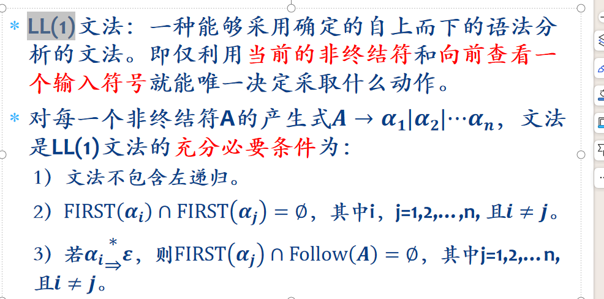
什么是短语、直接短语、句柄？
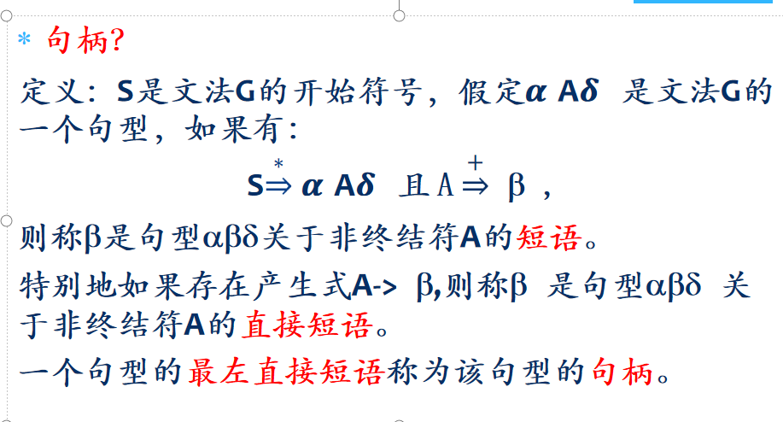
语义分析的任务
语义分析的任务是对结构上正确的源程序进行上下文有关性质的审查，即进行类型审查。
静态链是什么有什么作用
静态链（Static Chain）是编译技术在实现过程调用时使用的一种机制，特别是在使用静态作用域规则的语言中。它是一种在编译时确定的链，用于在运行时访问非局部变量。
静态链的作用：
访问非局部变量：
在静态作用域的语言中，一个过程可以访问其静态父过程中的变量。静态链提供了一种方式来定位这些非局部变量。
实现静态作用域规则：
静态链遵循程序的文本结构，而不是调用序列。这意味着无论调用序列如何，静态链总是指向定义过程的静态父过程。
简化变量访问：
通过静态链，可以简化对嵌套过程中变量的访问。每个过程都知道其静态父过程的距离，可以通过静态链快速定位到所需变量。
支持嵌套过程：
在支持嵌套过程的语言中，静态链是实现嵌套过程调用和访问的关键。每个过程都有一个静态链，指向其直接静态父过程。
提高效率：
与动态作用域相比，静态作用域可以通过静态链在编译时确定变量的位置，从而在运行时提高变量访问的效率。
活动记录的作用是什么？
活动记录是用于管理过程调用和返回的数据结构，它存储了局部变量、参数、返回地址以及可能的其他控制信息，如静态链和动态链。
变量的存储分配有哪几种方式？
变量的存储分配主要有三种方式：静态分配、栈分配和堆分配。静态分配在编译时确定变量的存储位置；栈分配在运行时使用栈来分配和回收变量；堆分配则用于动态分配和释放内存。
简述存储分配模式中的栈分配原理。
栈分配模式基于栈数据结构，每次过程调用时在栈上分配一个新的活动记录，存储局部变量、参数和返回地址等。过程返回时，相应的活动记录被弹出栈，实现内存的自动回收。
如何实现非局部环境的引用？
非局部环境的引用通常通过静态链或动态链实现。静态链用于静态作用域语言，指向定义过程的静态父过程；动态链用于动态作用域语言，指向调用过程的活动记录。
参数传递有哪几种方式？
参数传递主要有两种方式：值传递和引用传递。值传递复制实参的值给形参；引用传递则将实参的地址传递给形参，形参和实参指向同一内存位置。
什么是活动记录？
活动记录是过程调用时在栈上分配的一块内存区域，用于存储局部变量、参数、返回地址以及控制信息，如静态链和动态链。
简述静态链的作用。静态链用于在静态作用域语言中实现非局部变量的访问，它指向定义过程的静态父过程的活动记录，使得嵌套过程中可以正确引用外部变量。
什么是栈分配？
栈分配是一种在运行时使用栈数据结构来分配和回收变量存储空间的策略，常用于管理过程调用中的局部变量和参数。
如何通过静态链访问非局部变量？
通过静态链访问非局部变量时，从当前过程的活动记录开始，沿静态链向上回溯到包含所需变量的过程的活动记录，然后在该记录中查找变量。
参数传递中的值传递和引用传递有何区别？
值传递复制实参的值给形参，形参和实参是独立的；引用传递传递实参的地址给形参，形参和实参指向同一内存位置，对形参的修改会影响到实参。
什么是文法？什么是语法？
文法是描述语言语法结构的形式规则集合，包括终结符、非终结符、产生式和开始符号。语法是指语言中句子结构的规则，决定了句子是否合法。
解释上下文无关文法的概念。
上下文无关文法是一种文法规则，其中每个产生式的左侧只有一个非终结符，且该非终结符的替换不依赖于其上下文。
推导和规约的区别是什么？
推导是从文法的开始符号出发，通过应用产生式规则逐步生成句子。规约则是从句子出发，通过反向应用产生式规则还原到文法的开始符号。
什么是语法树？它的作用是什么？
语法树是表示句子结构的树状图，反映了句子中各个成分的层次关系。它的作用是清晰地展示句子的语法结构，便于语法分析和语义分析。
简述自上而下的语法分析原理。
自上而下的语法分析从文法的开始符号出发，尝试通过推导构造出输入句子，逐步匹配输入符号。
什么是左递归？为什么在自上而下的语法分析中要消除左递归？
左递归是指一个非终结符的某个产生式的右侧第一个符号是该非终结符本身。在自上而下的语法分析中，左递归会导致分析过程陷入无限循环，因此需要消除。
什么是公共左因子？为什么要提取公共左因子？
公共左因子是指多个产生式具有相同的左侧起始符号序列。提取公共左因子可以简化语法分析，避免重复匹配和回溯。
解释FIRST集合和FOLLOW集合的概念。
FIRST集合包含能从某个非终结符推导出的第一个符号。FOLLOW集合包含能紧跟在某个非终结符后面的符号。
什么是LL(1)文法？
LL(1)文法是一种自上而下的语法分析文法，其中L表示从左到右扫描输入，L表示最左推导，1表示使用一个符号的先行信息进行决策。
递归下降分析法和预测分析法的区别是什么？
递归下降分析法使用递归函数实现自上而下的语法分析，每个非终结符对应一个递归函数。预测分析法使用预测分析表进行决策，避免递归调用。
简述自下而上的语法分析原理。
自下而上的语法分析从输入句子出发，通过规约操作逐步还原到文法的开始符号，构造出语法树。
什么是规范推导和规范规约？
规范推导是每次推导都选择最右边的非终结符进行替换。规范规约是每次规约都选择最左边的句柄进行还原。
解释短语、直接短语和句柄的概念。
短语是句子中的子序列，对应语法树中的子树。直接短语是短语中不能再分解的子序列。句柄是规范规约中的直接短语。
什么是LR(0)文法？
LR(0)文法是一种自下而上的语法分析文法，其中L表示从左到右扫描输入，R表示最右推导，0表示不使用任何先行信息。
SLR(1)文法与LR(0)文法的区别是什么？
SLR(1)文法在LR(0)文法的基础上引入了FOLLOW集合，用于解决某些冲突，提高了文法的分析能力。
这些简答题涵盖了文法和语法分析的基本概念、原理和方法，有助于深入理解编译原理中的语法分析部分。
语法分析的任务是什么？
语法分析的任务是检查源程序是否符合语言的语法规则，构造出源程序的语法结构，通常表示为语法树或抽象语法树，为后续的语义分析和代码生成提供基础。
简述回溯分析法的原理及其缺点。
回溯分析法是一种自上而下的语法分析方法，通过尝试不同的产生式规则来匹配输入符号，如果在某一步匹配失败，则回溯到之前的状态尝试其他可能性。
缺点：回溯分析法可能导致大量的无效尝试和回溯，效率较低，且难以处理复杂的文法。

递归下降分析法的优点和缺点是什么？
优点：实现简单，直观易懂，每个非终结符对应一个递归函数，易于理解和维护。
缺点：对于含有左递归或公共左因子的文法，需要先进行文法变换，可能导致分析表的增大和复杂度的提高。预测分析法是如何避免回溯的？
预测分析法通过构造预测分析表，根据当前非终结符和下一个输入符号来确定唯一适用的产生式，从而避免了回溯。每个非终结符的每个可能的前缀都对应一个确定的产生式。
预测分析法中的FIRST集合和FOLLOW集合的作用是什么？
FIRST集合用于确定一个非终结符能够推导出的第一个符号，帮助预测分析表决定何时使用某个产生式。
FOLLOW集合用于确定在一个非终结符之后可能出现的符号，帮助处理空产生式和确定规约的位置。
什么是LL(1)文法？为什么LL(1)文法适合自上而下的语法分析？
LL(1)文法是一种自上而下的语法分析文法，其中L表示从左到右扫描输入，L表示最左推导，1表示使用一个符号的先行信息进行决策。
LL(1)文法适合自上而下的语法分析 because it allows for deterministic parsing without backtracking, making the parsing process efficient and straightforward.
递归下降分析法如何处理左递归？
递归下降分析法通过文法变换消除左递归，将左递归转换为右递归，从而避免无限递归的问题。
预测分析表是如何构造的？
预测分析表是根据文法的产生式、FIRST集合和FOLLOW集合构造的。对于每个非终结符和可能的输入符号，表中的条目指出了应该使用的产生式。
简述自下而上的语法分析的基本思想。
自下而上的语法分析从输入符号开始，通过逐步规约，将输入符号串还原为文法的开始符号，构造出语法树。
为什么需要提取公共左因子？
提取公共左因子可以简化文法，避免在自上而下的语法分析中出现多个产生式对应相同前缀的情况，减少回溯和冲突。

